BACKTRACKING
Il backtracking è una tecnica algoritmica di tipo ricorsivo utilizzata per risolvere problemi di ricerca esaustiva, dove si devono esplorare tutte le possibili combinazioni o configurazioni di un insieme di scelte, rispettando determinati vincoli.
L’idea di base è costruire una soluzione parziale, passo dopo passo.
A ogni passo si prova una scelta, e:
- se porta verso una possibile soluzione, si prosegue ricorsivamente;
- se porta a un vicolo cieco (cioè viola un vincolo), si annulla la scelta e si prova un’alternativa.
Il termine “backtracking” significa letteralmente “tornare indietro”, e descrive proprio questo processo di esplorazione e ritorno allo stato precedente.
Schema generale
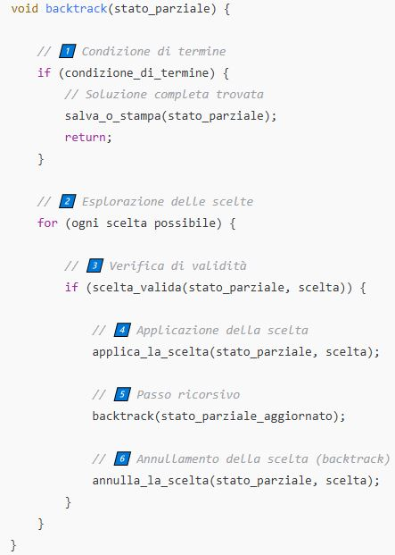

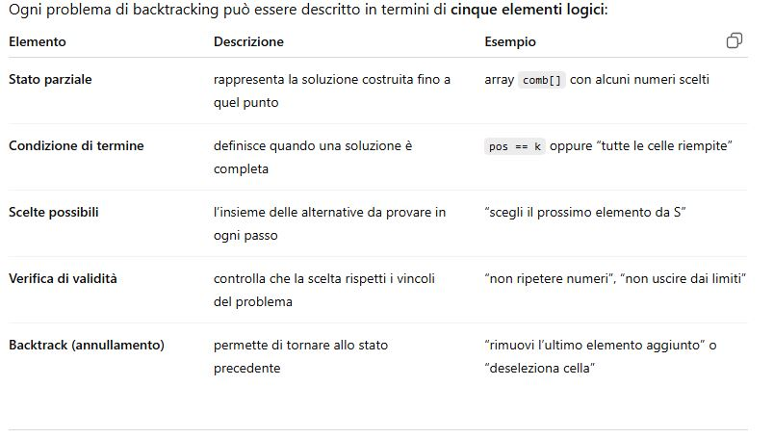

4. Linee guida operative per applicarlo
🧠 Fase 1 — Analisi del problema
- Identifica che tipo di soluzioni devi generare (combinazioni, percorsi, configurazioni, ecc.).
- Stabilisci quando una soluzione è completa.
- Definisci le scelte disponibili in ogni passo.
- Individua i vincoli che rendono una scelta valida o no.

⚙️ Fase 2 — Definizione dello stato
- Definisci la struttura dati che rappresenta la soluzione parziale (es. array, matrice, lista).
- Se serve, mantieni variabili ausiliarie (es. pos, riga, colonna, contatori, booleani).

🔁 Fase 3 — Struttura ricorsiva
- Implementa la funzione backtrack() con la logica:
  - Caso base → se la soluzione è completa, stampala o salvala.
  - Ciclo delle scelte → per ogni opzione:
    - verifica se è valida (scelta_valida());
    - applicala (applica_la_scelta());
    - chiama ricorsivamente backtrack();
    - annullala (annulla_la_scelta()).

🧩 Fase 4 — Ottimizzazione
- Se possibile, inserisci condizioni di potatura anticipata (cut):
interrompi l’esplorazione di rami che non potranno mai portare a soluzioni valide.
Esempio: “se la somma parziale supera il massimo consentito → ritorna subito”.

🧰 Fase 5 — Test e verifica
- Inizia con input piccoli per verificare che:
  - tutte le soluzioni valide siano trovate;
  - nessuna soluzione invalida sia inclusa;
  - l’algoritmo si fermi correttamente.

🔹 5. Struttura mentale riassuntiva
Costruisci → Controlla → Approfondisci → Torna indietro
oppure, come sequenza logica:
- Prova una scelta
- Verifica se è ammissibile
- Prosegui se valida
- Annulla se non porta a nulla
- Ripeti fino a esplorare tutto lo spazio delle soluzioni

🔹 6. Applicazioni tipiche
Categoria | Esempi di problema | Tipo di backtrack
Generazione | combinazioni, permutazioni, sottoinsiemi | completo
Vincoli logici | Sudoku, N-Regine, colorazione di grafi | con potatura
Ricerca di percorsi | Labirinto, Knight’s Tour | su matrice o grafo
Ottimizzazione | Zaino, somma di sottoinsiemi | con pruning e condizioni

